**Exercícios com Orientação a Objetos**

1. Escreva um código em C# que apresente a classe Pessoa, com atributos nome, endereco e telefone, idade e email, crie o método imprimir. O método imprimir deverá mostrar na tela os valores de todos os atributos(nome, endereço, telefone, idade e email).
2. Crie um programa orientado a objetos em C# que apresente a classe PetShop, com atributos nome, raça, cor, porte, idade, endereço, hora da chegada, crie o método imprimir. O método imprimir deverá mostrar na tela os valores de todos os atributos(nome, raça, cor, porte, idade, endereço, hora da chegada).
3. Crie o seguinte formulário, e quando clicar em Confirmar, todos os dados devem ser apresentados na tela utilizando orientação a Objetos:

groupBox



comboBox

radioButton

maskedTextBox

1. Criar um programa que calcule o valor total da conta de uma lanchonete:

**Lanchonete**

**String Produto**

**Int QtdRefri**

**Int QtdLanche**

**Double PrecoRefri**

**Double PrecoLanche**

**Double Totaldaconta**

**Calculartotaldaconta()**

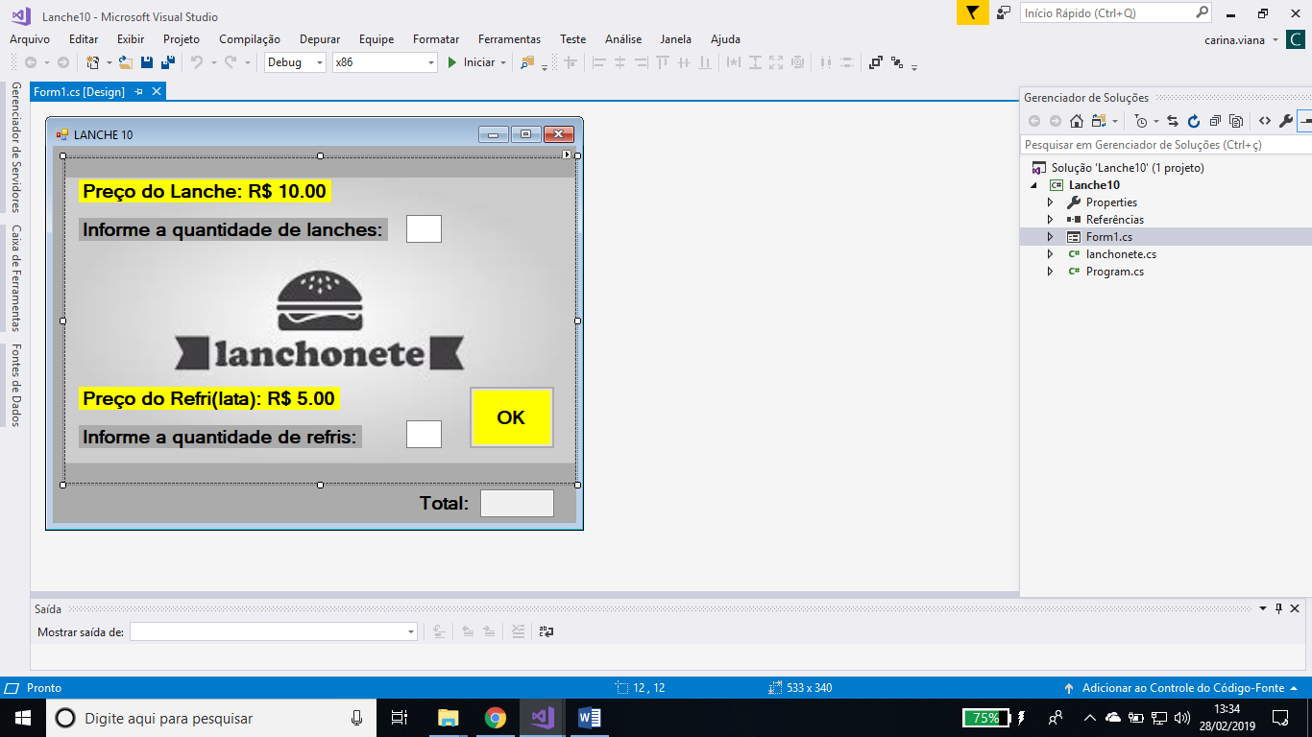

1. Escreva um programa em C# que calcule o desconto no cinema com base no dia da semana informado, orientado a objetos, conforme:

filme: String

nrosala: int

diadasemana: String

preco: double

calculardesconto()

mostrardados()



**Observação:**

* Colocar fixo o preco do ingresso do cinema no programa. Exemplo: ingresso=8.00
* String diadasemana (segunda,terca,quarta e etc) -> if (txtdiasemana.equals(“quarta”){//aqui dentro deve programar a chamada do desconto da classe}
* CalculaDesconto: deve validar se o dia da semana é quarta-feira, se sim deve ser dado um desconto de 50% no valor normal. (desconto = precodoingresso * 0.5)
* Apresente os resultados na tela.

1. Faça um programa que peça os dados do funcionário, calcule o salario família do funcionário com base no numero de dependentes e depois apresente os resultados na tela, utilizando conceitos de orientação a objetos em C#.

**Formula: salariofamilia = salário-base * 0.05 * nrodepedentes**

**O nrodependentes poderia ser por exemplo: 3, ou seja:**

**salariofamilia = 1000 * 0.05 * 3**

funcionario

nome: String

sexo: char

nrodependentes: int

salariobase: double

salariofamilia: double

calcularsalariofamilia()